Конгресс "Российская неделя ГЧП" доказал эффективность, заявил Д.Медведев
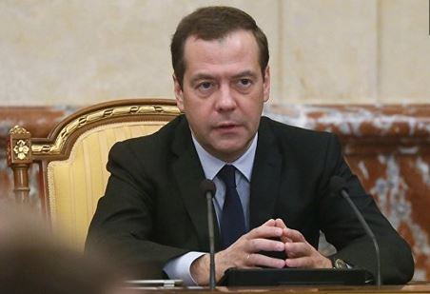
Премьер-министр России Дмитрий Медведев поприветствовал участников и гостей Четвёртого инфраструктурного конгресса "Российская неделя государственно-частного партнёрства", отметив, что данный механизм взаимодействия уже доказал свою эффективность, сообщается на сайте кабмина.
"Приветствую вас на Конгрессе. На этой площадке представители власти и бизнеса вместе ищут решения проблем, связанных с развитием государственно-частного партнёрства. Этот механизм взаимодействия уже доказал свою эффективность", — говорится в приветствии.
Российский премьер отметил, что в регионах реализуется немало социально значимых проектов с участием частного капитала, в частности строятся больницы и школы, дворцы спорта и стадионы, дороги и мосты, появляются новые рабочие места. Он подчеркнул, что благодаря участию частного капитала снижается нагрузка на бюджет, инвесторы получают хорошую отдачу, а люди – качественную медицинскую помощь, современное образование, развитую инфраструктуру.
"Реализация Федерального закона о государственно-частном партнёрстве расширила возможности такого сотрудничества. Сегодня нам предстоит двигаться дальше и распространять этот опыт на всём пространстве Евразийского экономического союза, представители которого участвуют в Конгрессе", — добавляется в приветствии.
Медведев выразил уверенность, что на форуме у участников будет возможность поделиться успехами и обменяться идеями, завязать перспективные деловые контакты, результатом которых станут новые масштабные проекты на основе государственно-частного партнёрства.

